新 书 推 荐
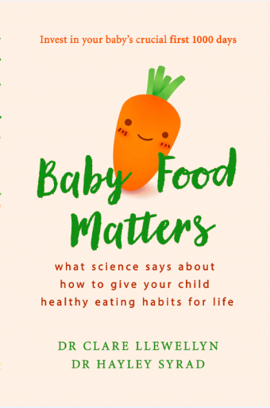
中文书名：《宝宝餐很重要》
英文书名：BABY FOOD MATTERS
作 者：Dr Clare Llewelyn and Dr Hayley Syrad
出 版 社：Yellow Kite
代理公司：Furniss Lawton/ANA/Cindy Zhang
页 数：243页
出版时间：2018年5月
代理地区：中国大陆、台湾
审读资料：电子稿
类 型：家教育儿

内容简介：

伦敦大学的克莱尔·卢埃林（Clare Llewelyn）博士和海莉·塞拉德（Hayley Syrad）博士从事宝宝餐革命的最前沿研究工作。她们对宝宝饮食所进行的最大规模的研究，在《英国营养学杂志》（British Journal of Nutrition）上发表文章，揭示了关于婴儿出生后的1，000天这个最为关键的时期中可能给婴幼儿带来终身健康不良的高风险的饮食定时炸弹。

为了进行实效性研究，她们跟踪调查了4至18个月的5,000名婴幼儿，揭示了儿童在出生后的1，000天中的饮食对其童年乃至一生健康的影响。

在《宝宝餐很重要》（BABY FOOD MATTERS）一书中，克莱尔博士和海莉博士用她们开创性研究的独有成果和专业知识，制定出一套简单易懂而且可操作性很强的计划，为帮助家长改变婴儿饮食的不良习惯提供了大有裨益且很实用的建议。在很多数情况下，家长只需要做出小小的改变，却能对孩子的健康产生巨大的影响，因为不只是糖尿病，心脏病，高血压，肥胖等，甚至癌症也与婴儿早期的饮食密切相关。

《宝宝餐很重要》是那些想让孩子在生活中有一个良好开端的父母的必读书目，也为他们的孩子提供一个享受长久健康快乐的饮食秘诀。

作者简介：

克莱尔·卢埃林（Clare Llewellyn）博士是伦敦大学流行病学与公共卫生部健康行为研究中心研究行为肥胖的讲师。海莉·塞拉德（Hayley Syrad）博士是伦敦大学双子孪生队列课题的第一作者，主要研究有关食欲、饮食的行为各个方面（例如饮食频率，与体重增长），其核心研究领域是儿童肥胖症，饮食行为，食欲态势，以及营养等方面。克莱尔和海莉都是儿童营养研究领域的领军人物，研究从事十多年的婴儿与幼儿的饮食与喂养方面的研究，并发表了将近百篇相关研究论文和文章。

谢谢您的阅读！
请将回馈信息发至：
张滢（Cindy Zhang)
安德鲁·纳伯格联合国际有限公司北京代表处
北京市海淀区中关村大街甲59号中国人民大学文化大厦1705室，100872
电 话：010-82504506
传 真：010-82504200
Email: Cindy@nurnberg.com.cn
网 址: http://www.nurnberg.com.cn
新浪微博：http://weibo.com/nurnberg
豆瓣小站：http://site.douban.com/110577/
微信订阅号：安德鲁书讯


